Zwischenlandung
Zwischenlandung siehe Landung
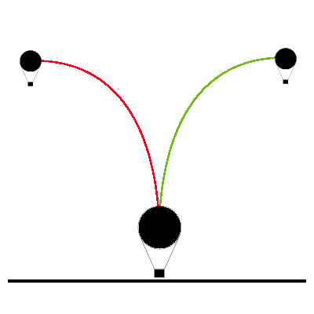Zwischenlandung
Tracedump:
newBaseSize: 11pt
newBaseSizeInPt: 11

